Je m’appelle ___________________ . Savoir calculer

Découvrir la multiplication

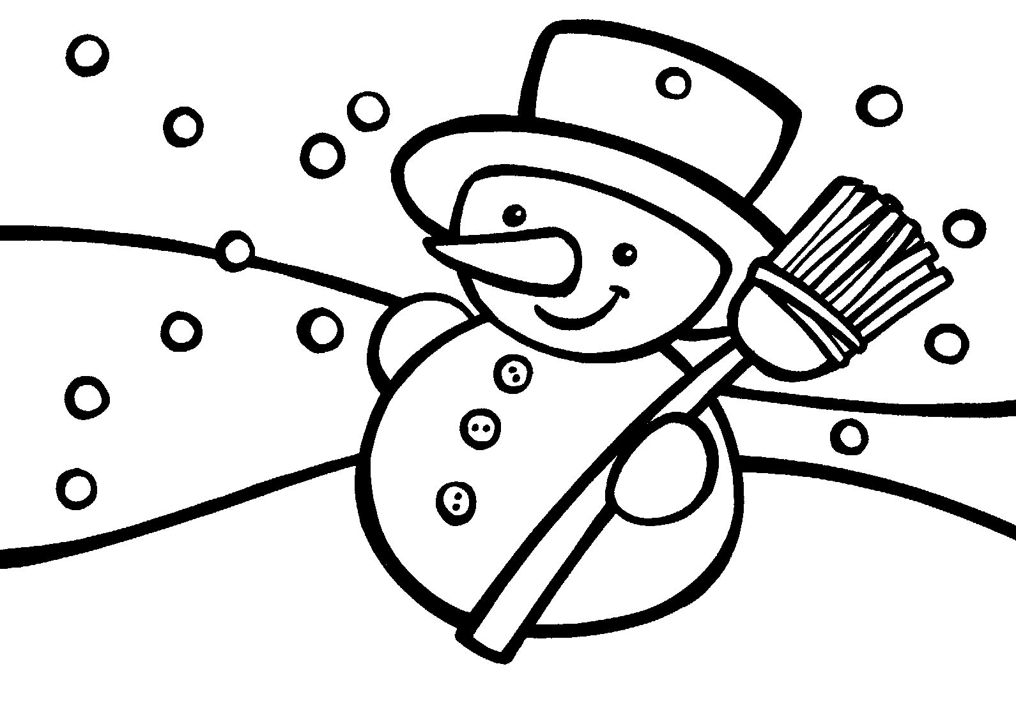
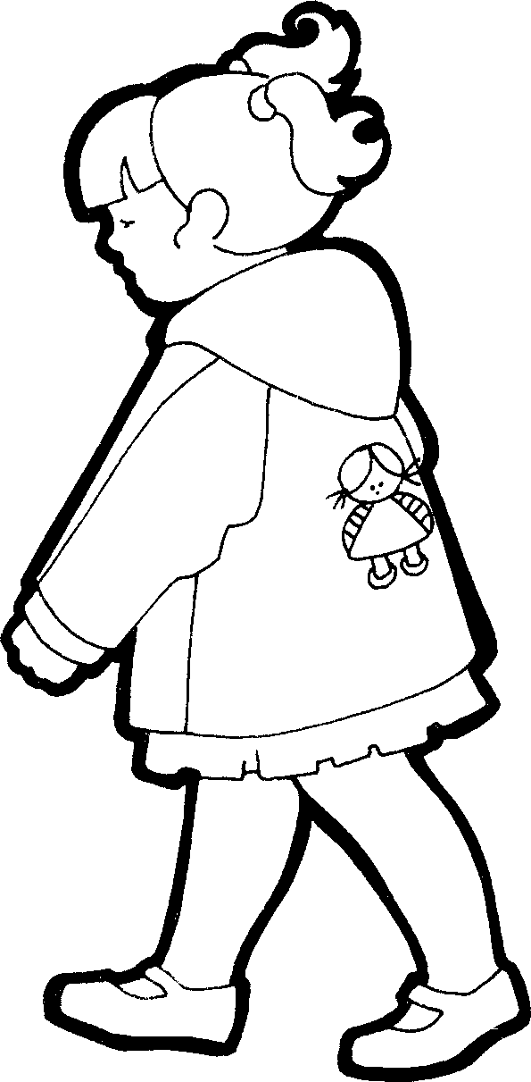
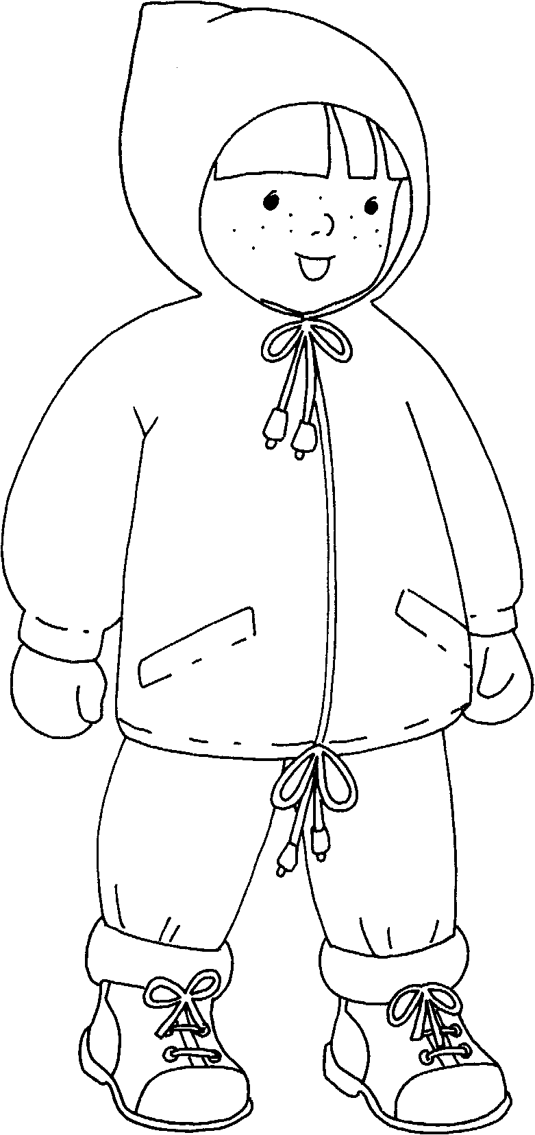

Pierre Marie

Marie et Pierre vont faire une bataille de boules de neige.
Chacun a préparé des tas de boules devant lui.

Marie a préparé 3 tas de 3 boules.
Pierre a préparé 4 tas de 2 boules.

Dessine les tas devant chaque enfant.
Qui en a le plus?
Indique à l’aide d’un calcul ce que chacun a.

Marie : ---- x ---- = ------
Pierre : ---- x ---- = ------

